|  |
| --- |
| **ТЕРРИТОРИАЛЬНАЯ ИЗБИРАТЕЛЬНАЯ КОМИССИЯ**  **КОНАКОВСКОГО РАЙОНА** |

**ПОСТАНОВЛЕНИЕ**

|  |  |  |  |
| --- | --- | --- | --- |
| 1 сентября 2020 года |  | № | 168/1199-4 |
|  | г. Конаково |  | |

**О применении в помещении территориальной избирательной комиссии Конаковского района средств видеонаблюдения и трансляции изображения, трансляции изображения в сети Интернет на дополнительных выборах депутата Собрания депутатов Конаковского района шестого созыва по одномандатному избирательному округу № 1 и выборах депутатов Совета депутатов городского поселения поселок Новозавидовский пятого созыва в единый день голосования**

**13 сентября 2020 года**

В целях обеспечения открытости и гласности в деятельности избирательных комиссий, в соответствии с постановлением Центральной избирательной комиссии Российской Федерации от 18.07.2018 № 168/1387-7 «О применении средств видеонаблюдения и трансляции изображения, трансляции изображения в сети Интернет, а также хранения соответствующих видеозаписей на выборах в органы государственной власти субъектов Российской Федерации, органы местного самоуправления и референдумах субъектов Российской Федерации, местных референдумах», постановлением избирательной комиссии Тверской области от 15.08.2019   
№ 159/2090-6 «О порядке применения средств видеонаблюдения и трансляции изображения, трансляции изображения в сети Интернет, а также хранения соответствующих видеозаписей на выборах в органы государственной власти, органы местного самоуправления муниципальных образований Тверской области»,на основании пункта 10 статьи 24 Федерального закона от 12.06.2002 № 67-ФЗ «Об основных гарантиях избирательных прав и права на участие в референдуме граждан Российской Федерации», пункта 11 статьи 20 Избирательного кодекса Тверской области от 07.04.2003 № 20-ЗО, постановлениями Избирательной комиссии Тверской области о возложении полномочий избирательных комиссий муниципальных образований Конаковского района Тверской области на территориальную избирательную комиссию Конаковского района, избирательная комиссия Конаковского района **постановляет**:

1. При проведении дополнительных выборов депутата Собрания депутатов Конаковского района шестого созыва по одномандатному избирательному округу № 1 и депутатов Совета депутатов городского поселения поселок Новозавидовский пятого созыва 13 сентября 2020 года использовать средства видеонаблюдения и трансляции изображения в помещении приема документов от участковых избирательных комиссий, подведения итогов выборов территориальной избирательной комиссией Конаковского района.
2. Утвердить схему размещения оборудования видеонаблюдения (приложение №1).
3. Утвердить перечень членов территориальной избирательной комиссии Конаковского района, ответственных за работу системы видеонаблюдения (приложение № 2).

4. Разместить настоящее постановление на сайте территориальной избирательной комиссии Конаковского района в информационно-телекоммуникационной сети «Интернет».

|  |  |  |  |  |
| --- | --- | --- | --- | --- |
| Председатель  территориальной избирательной комиссии Конаковского района |  |  |  | С.П. Фомченко |
|  |  |  |  |  |
| Секретарь  территориальной избирательной комиссии Конаковского района |  |  |  | А.В. Мерзлякова |

Приложение № 1

к постановлению территориальной

избирательной комиссии

Конаковского района

от 01.09.2020 г. № 168/1199-4

**Схема размещения системы видеонаблюдения**

**в помещении актового зала Администрации Конаковского района**

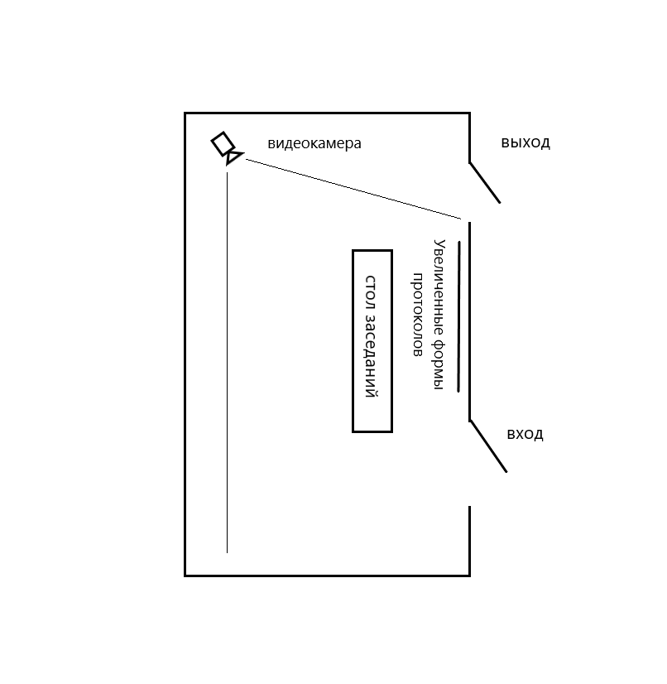

Приложение № 2

к постановлению территориальной

избирательной комиссии

Конаковского района

от 01.09.2020 г. № 168/1199-4

**Список ответственных членов ТИК Конаковского района**

1. Соловьев С. С. – член ТИК Конаковского района

2. Фомченко С. П. – председатель ТИК Конаковского района